ДОДАТКИ
Дидактичний матеріал з розвитку мовлення
І. Робота з текстом
Прочитайте текст. Знайдіть у ньому елементи опису процесу праці. Свою відповідь обґрунтуйте.
Східне Полісся багате лісами, тому на всій території Глухівщини були здавна поширені деревообробний промисел, ремесла пічників, ковалів, зброярів, теслярів, сільських будівельників.
Берегинею злагоди, скарбницею родинної мудрості і ремесла називали старі люди свою хату. Там, де мала бути хата, спочатку викопували рів, ставили ягоря (товсті, короткі колоди, на які клали тесані бруси). Шар брусів, що клалися на підвалину, називався вінцем.
При першому вінцеві у "світличному кутку", де стоятимуть образи, господар закладав срібні або золоті монети (3 журналу).

Лінгвістична задача
Записати речення двічі, розставляючи розділові знаки так, щоб у першому випадку стометрівку було зараховано Наталці, а в другому – Андрію.

Тренер сказав Наталці зараховую стометрівку Андрію тобі потрібно відпрацювати техніку стрибка.

Порівняйте тексти, назвіть ознаки, які їх об'єднують. Визначте тип і стиль мовлення кожного з текстів.
Хато, моя рідна батьківська хато!
1. Усім найкращим, що є в моїй душі, завдячую тобі, що навчила ти цінувати хліб і сіль, піднімати з підлоги ненароком випущену крихту. Ти навчила мене змалку поважати старих, шанувати батька й матір, бути терплячим, чесним і роботящим.
Рідна хато моя! Давно я пішов від твого батьківського порога. Та де б не був я, під якими б високими дахами не жив, ніколи не забуду твоєї стріхи, твоєї чистої стелі. (І.Цюпа)
2. На шибках маленьких вікон грають сонячні зайчики, зблискують, мов райдужні миготливі спогади в моїй пам'яті. А на солом'яній покрівлі воркують голуби мого дитинства, то злітають угору, шугають над хатою, гублячи на подвір'я пухнасте пір'я.
Тиша над хатою, як уві сні. Сінешні двері навстіж відчинені, ніби запрошують мене переступити поріг, повернутися в минуле, поговорити з тобою, рідна батьківська хато.
(І.Цюпа).
3. У тобі так гарно пахло давниною, рутою-м'ятою, любистком, і добра щедра піч твоя пахла стравами, печеним хлібом, печеними і сушеними яблуками і сухим насінням, зіллям, корінням. А в сінях пахло макухою, гнилими грушами і хомутом.
У твої маленькі вікна так приязно заглядало сонце, і соняшник, і всякі інші квіти, і зілля всілякі пахучі. А на покуті понад столом і темний сивий Бог у срібних шатах, і Шевченко, і козак Мамай...

(О.Довженко)

Доведіть, що в тексті використані елементи опису приміщення.
Кількість меблів у хаті була дуже обмеженою: скриня, стіл, ослони. Невід'ємна окраса й оберіг - ікони, прикрашені рушниками. Постійним було і місце для дитячої колиски - над ліжком. Незважаючи на зовнішню бідність, хата була світлою і затишною. Господині прикрашали її рушниками, кетягами калини, керамічними виробами. Хата сповнювалась ароматами хмелю, м'яти, любистку.
(З «Енциклопедії українознавства»)

Прочитайте поезію, визначте тип і стиль мовлення. До яких мовних засобів їх творення образів вдається автор?
ПІЧ
Лиже полум'я жовте черево,  Важкувато сопе димар,  Галасує від болю дерево,  Піднімаючись димом до хмар.  Бубонять рогачі і кочерги –  Щось пригадують з давнини,  І чекають покірно черги  Засмаглі горшки й чавуни. | З тітки полум'я сон злизало,  Тітка гладить рукою глек,  Теплий ватяник зав'язала –  На застуджений свій поперек.  Біга тітка з кухні в сіни,  З-під повітки заносить дров –  З них струмує жовтаво-синя  Віковічна печаль дібров.  (В.Симоненко)

Прочитайте текст. За його змістом побудуй усну розповідь, дотримуючись послідовності такі компонентів: зав'язки, кульмінації та розв'язки.
Піч. Тут господиня готувала їжу, з'ясовувала свої стосунки з невісткою, навчала доньку поратися біля горшків. У печі пеклися паляниці духмяного хліба з шишками, весільний коровай як символ добробуту, скакунці коржики із залишків від тіста, гречаники, чулися запахи потравки, борщу, каші. У печі не лише готували страв вона створювала особливе родинне тепло, об'єднував навіть розсварених чоловіка з жінкою, для дітей же було справді чарівним прихистком .
(А.Шевчук)

Зробіть докладний переказ тексту, дібравши де нього вдалий заголовок.

Помивши посуд після обіду та поприбиравши в хаті, Настя сіла на лаві під вікном вишивати сорочку й закинула на шию червону та чорну заполоч. Біле шитво вкрило її коліна. Настя взялася до роботи та ще раз глянула на хату. В її хаті було чисто та гарно, як у квітничку. З білих стін дивились гарні боги, заквітчані сухим зіллям, обвішані рушниками. Чепурний комин білів, аж сяяв. Долівка була гладенька та жовта, як віск. Веселий ранішній промінь грав на полив'яних мисках, що стояли в миснику, ушиковані, як військо.
(М.Коцюбинський)
Орієнтовний план переказу
1. Після обіду Настя вишивала сорочку.
2.У хаті чисто та гарно:
а) образи на стінах;
б) чепурний комин;
в) гладенька долівка;
г) полив'яний посуд у миснику.

Прочитайте текст, доведіть, що це опис предмета. Елементи якого ще типу мовлення використовуються в тексті?

Скриня, вид меблів в Україні, - дерев'яний ящик з кришкою на завісах і з замком для зберігання одягу, коштовних речей. Робили скрині переважно з липи і прикрашали різьбленим або розписним орнаментом. Металеві деталі також художньо оздоблювалися. Скриня була власністю дівчини, а пізніше жінки на все життя. У неї складали хустки, рушники. Ніхто не мав права зазирати до скрині - ні мати, ні батько, ні сестра. Молода дружина вивозила її з рідної хати як спогад про минуле дівоцтво, як частину родового вогнища, звичаєвих устоїв, моральних і духовних засад. У спадщину скриня могла перейти тільки після смерті.
(3 "Енциклопедії українознавства")

Побудуйте висловлювання, введіть елементи розповіді, враховуючи можливі мовленнєві ситуації: екскурсію до музею, поїздку в село, спілкування з бабусею.
За звичаєм у кожній селянській хаті під божником, вздовж чільної стіни, стояла розписана і окута залізом скриня. Про мальовану скриню в народі говорили:"Аж очі вбирає!"
Скрині, як й інші предмети домашнього вжитку, малювали переважно на темному тлі. Тому на фоні вибілених стін вони, як і образи, виділялися м'якими плямами.
Великою популярністю в Західній Україні користувалися яворські скрині. Вони відрізнялися вишуканістю декору, великим смаком, своєрідністю технології. Розпис яворівських скринь протягом багатьох років залишався незмінним. Передня стінка композиційно ділилася на три частини. Центральна обводилась рамкою і фарбувалась у зелений колір, а бокові - у цегляний. На зеленому фоні зображувався вазон з п'ятьма квітками чи зірками.
( З журналу)

Прочитайте текст пісні, яку використовували в народному обряді "женити комина". Побудуйте усне повідомлення про роль предметів давнього українського побуту в народних обрядах.
Ой прийшли ж ніченьки довгенькі,
Посвіти ж нам, комину біленький,
Ми ж тебе квітами убрали,
Барвіночком-рутою оперезали...
Праця наша - дівка гарненька
Полюбити комина раденька.
Ми ж тебе будемо женити.
Горілочку-мед-пиво пити.
Світи ж, комину, ясненько,
Пробуджуй челяденьку раненько
Шити, прясти, ткати молодим,
А подарунки збирати старим.

ІІ. Система ситуативних завдань до уроків розвитку зв'язного мовлення
Користуючись опорними таблицями «Ситуація спілкування» та пам'яткою, зорієнтуватись у наступних ситуаціях спілкування, обміркувати тему, основну думку, форму (діалог чи монолог), тип мовлення, стиль вашого висловлювання, уявивши, що ви прийшли:

Ситуація спілкування
- До шкільної бібліотеки, щоб записатись і взяти книги про тварин і ті, що потрібно прочитати за програмою 5 класу. | Адресат мовлення — шкільний бібліотекар (монолог чи діалог буде доречним у цій ситуації).
- До однокласника, щоб переглянути новий відеофільм. | Адресат мовлення — твій однокласник.
- На класні збори, де вирішується питання про призначення старости. | Адресат мовлення — учні класу.

Пам'ятка «Мовленнєва ситуація та її складові частини»
Автор — той, хто створює висловлювання, передає якусь інформацію для іншої людини. Якщо ти автор, — повернись обличчям до співрозмовника, усміхнись, лише тоді починай розмову.
Адресат — той, кому адресоване висловлювання, хто сприймає інформацію. Якщо ти адресат, уважно слухай автора, не перебивай.
Висловлювання обов'язково повинно мати тему — те, про що говориться. Вибери для себе конкретну тему, не відхиляйся від неї, не перестрибуй з однієї теми на іншу.
Висловлювання має свою мету — навіщо, для чого говориться. Визнач чітко для себе мету і прагни її досягти.
Зверни увагу на місце спілкування, на обставини. При розмові поважай інших, враховуй їх бажання, інтереси та настрій.
Якщо ти спілкуєшся письмово, то зверни увагу на свій почерк. Нехай він буде гарним, розбірливим, охайним.
Пиши грамотно, намагайся не допускати помилок. Подбай про образність своїх слів, зроби так, щоб вони «зазвучали».
Вибери для себе найефективніші засоби (мовленнєві та позамовні), комбінуй їх, щоб твоя розмова була цікавою, без напруження.
Слідкуй за культурою мовлення, правильністю, точністю та виразністю, відповідністю висловлювання ситуації і спілкування. Будь тактовним.
Гарного тобі співрозмовника.

Підготуйте письмову розповідь про літній відпочинок

Адресат мовлення — друг-одноліток, який живе у сусідньому місті.
Мета — поділитись враженнями від пережитого, побаченого.
Самостійно сформулюйте тему або скористайтесь однією із запропонованих:
«До побачення, літо!»
«Найкращий літній відпочинок — у бабусі»
«Пам'ятний день минулого літа»
«Біля озера»
«Відпочинок у селі», «Відпочинок на морі».
Форма — письмовий монолог.

Додатковий лексичний матеріал:
Літо, ліс, море, хвиля, вітерець, водорості, погода, берег, повітря, трава, пісок, перли, простір, річка, дно, вода, безодня, земля, дерево, туман, роса, крапля, килим, радість, чайки, метелик, дельфіни, медузи, шторм, краби, оксамит, подвір'я, півник, ставок, город, цвітіння, криниця, краса, бризки, розмаїття, жайворонок, життя, щастя, сонце, мить, блиск, пахощі, віти, галявина, зелень, прохолода, дари, зарості, очерет, гуси, гордість, піклування, садок, соловейко, куточок, бабуся, пам'ять.

- Серед поданих іменників виберіть спочатку ті, що можуть стати опорними для написання твору на будь-яку з перерахованих тем.
- Потім уважно ще раз прочитай слова, випиши з них ті, що допоможуть розкрити тобі обрану тему висловлювання, добери до них влучні прикметники.

Завдання: Складіть невеликий текст на тему «Що означає для мене школа?», який би був доречним у такій ситуації спілкування:
Мовець — ти сам, учень п'ятого класу.
Адресат мовлення — твій сусід-одноліток, який навчається в іншій школі і запропонував тобі перейти до своєї школи, щоб більше бути разом.
Тема: Твоя рідна школа і ставлення до неї.
Мета: передати свою любов до школи, учнів класу, переконливо довести, що ти вважаєш свою школу найкращою і нікуди не збираєшся переходити.

Пропоноване завдання:
Уявіть, що до вас звернулися з редакції Всеукраїнського «Природничого альманаху» з проханням написати про особливості вересня у вашій місцевості. Складіть письмове монологічне висловлювання у художньому стилі на тему: «Вересень на Харківщині».
Адресат мовлення — читачі «Природничого альманаху».
Мета мовлення — подати інформацію про особливості вересня у цікавій, образній формі, щоб читачі уявили усі принади цього чудового і щедрого місяця.

Завдання:
I. Складіть на основі власних спостережень тексти про жовтень, яким він є у тій місцевості, де ви живете:
а) в науковому стилі (розповідь);
б) в художньому стилі (опис), які були б доречні у таких ситуаціях спілкування:

Тема № 1: У кольорові шати одяглась природа.
Адресат мовлення — однокласники, члени літературного гуртка.
Мета мовлення — використовуючи образні засоби мовлення, довести, що жовтень — найкращий осінній місяць, який розфарбовує природу у різні кольори, висловити своє захоплення змінами у природі.
Тип мовлення — опис.
Стиль мовлення — художній.

Тема № 2: Жовтень — середина осені.
Адресат мовлення — читачі природничого альманаху.
Мета мовлення — поінформувати читачів про зміни у природі, які відбуваються у жовтні, показати їх поступовість, плавний перехід і підготовку до зими.
Тип мовлення — розповідь.
Стиль — науковий.
II. Поміркуйте, від яких складових ситуацій спілкування залежить тип мовлення.

Завдання:
Уявіть, що у вас літні канікули. Ви сплели з польових квітів вінок і принесли показати його бабусі. Заведіть розмову з бабусею про квіти, розпитайте, які з них лікарські, при яких хворобах їх застосовують. Розіграй те діалог з однокласником за поданим початком:
– Бабусю, поглянь, який у мене вінок.
– Де ти нарвала такі гарні квіти?
– Я збирала їх у лузі, на полі, біля річки.
– Квіти у твоєму вінку красиві. А ще вони можуть допомагати людям.
– Як квіти можуть допомагати?
Мета мовлення: розпитати бабусю про квіти, яке значення мають квіти в житті людей.
Адресат: бабуся.

ІІІ. Інформаційні картки до твору-опису предмета у науковому стилі
Картка 1 (Куріпка звичайна)
Розмір: довжина тіла 38-40 див.
Ознаки: у літньому оперенні забарвлення зверху строкате, коричнювата, низ тіла і крила самців білі, хвіст чорний.
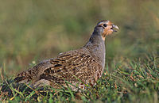
Харчування: харчується нирками і пагонами кущів і дерев.
Розмноження: висиджує пташенят в гнізді на землі, выстланном листям і травою; у кладці 6-11 яєць жовтувато-білого кольору з коричневими плямами; кладка в травні.
Середовище перебування: населяє рідколісся в тундрі; зустрічається повсюдно в північних районах Європи, Азії та Північної Америки.

Картка 2 (Китоголов)
Розмір: довжина тіла 1,50 м.
Ознаки: величезний схожий на туфлю дзьоб; короткий чубок з пір'я; однотонне сіре оперення.
Харчування: харчується головним чином рибою; однак поїдає також жаб і равликів.
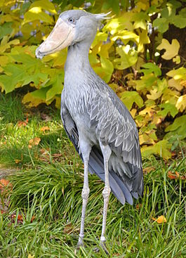
Розмноження: будують великі гнізда з стебел злаків; у кладці 2-3 блакитно-білих яйця; самці і самки висиджують пташенят по черзі; висиджування - 30 днів; пташенята стають самостійними у віці 2-4 місяців.
Середовище проживання: великі болота; зустрічається у багатьох районах тропічної Африки.

Картка 3 (Альбатрос)
Розмір: довжина 1,20 м; розмах крил 3,25 м.
Ознаки: дорослі пташенята з білим оперенням, чорними кінчиками крил. Дзьоб і ноги блідо-рожевого кольору. Молоді птахи з коричневим оперенням.
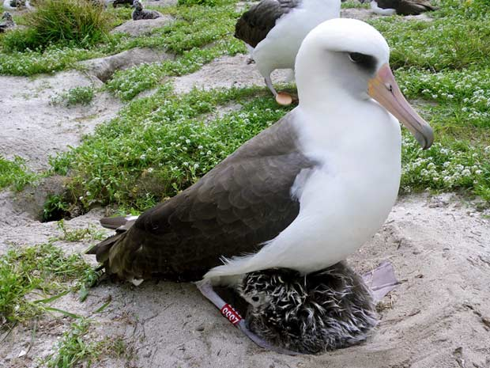
Харчування: ловить головоногих, раків і риб на поверхні води.
Розмноження: гніздо на землі; 1 яйце. Відкладає в середині листопада, висиджує 80 днів.
Середовище проживання: зустрічається на відкритих південних морях океанів по всьому світу. Місця виводків розташовані, наприклад, на півдні Грузії та на островах півдня Нової Зеландії. Гнізда розташовані на виступаючих з води скелях і високо на рифах.

Картка 4 (Горобець)
Розмір: довжина тіла 14 див.
Ознаки: каштаново-коричневе тім'я, чорна пляма на шиї, чорні плями на щоках; спина коричнева з темними поздовжніми
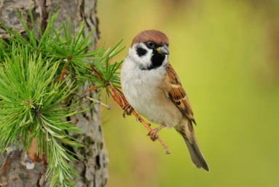
смугами; крила з однієї чіткої і однієї малопомітною світлою смугою; самці і самки забарвлені однаково.
Харчування: харчується насінням, зеленими частинами рослин і дрібними тваринами, головним чином комахами.
Розмноження: гніздиться в дуплах дерев або штучних будиночках; м'яка куляста споруда із стебел, листя і стебел; у кладці 5-6 яєць; перша кладка наприкінці квітня; тривалість висиджування 11-14 днів; батько і мати висиджують пташенят по черзі.
Середовище проживання: відкриті простори з гаями і купами дерев; взимку з'являється в селах і містах; частково перелітний птах; зустрічається на більшій частині території Європи і Азії.

Картка 5 (Сизий голуб)
Розмір: довжина тіла 33 див.
Ознаки: оперення сіро-блакитного кольору; шия з боків відливає зелено-ліловим; на крилах дві чорні смуги; біле надхвістя.
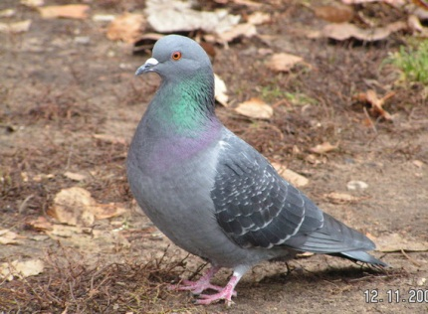
Харчування: харчується в основному насінням трав і зернами злаків, дуже рідко їсть комах.
Розмноження: будують гнізда в поглибленнях скелі; домашні голуби гніздяться на будівлях людини; у кладці два білих яйця.
Середовище проживання: живуть у багатьох містах світу.

Картка 6
Снігур
Розмір: довжина 15 см.
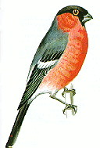
Ознаки: самці з чорною шапкою на голові, сіро-блакитна спинка, чорні крила, широке біле підхвістя, чорний хвіст. Яскраво-червоні груди і живіт. У самок верхня частина темно-сіра, нижня – червонувато-сіра. Хвилеподібний політ.
Зимівля: до зими тримаються в основному парами, взимку - зграями, Спів: посвисти - сумно звучить «ф’ю-ф’ю ».
Харчування: бруньки, ягоди, насіння, комах.
Розмноження: пухке гніздо з гілок, стебел, моху, волосся, пір’я будує в чагарнику. Від 4 до 6 світло-блакитних яєць з червоними або чорними крапками і плямами.
Середовище проживання: хвойні і змішані ліси з багатим підліском, сади, парки. Сади з плодовими деревами.
Допоміжні словосполучення: помітити на дереві; червоногрудий; горить вогнем; дивовижна пташка, перший вісник зими; засніжені гілки; неначе висять рум’яні яблучка; зацікавила мене; повагом видзьобують насіння; неквапливий; мені сподобалася, прогулянка лісом, мене здивував, прочитав у енциклопедії, дізнався з журналу.

Картка 7
Зозуля звичайна
Розмір: довге тіло – 40 см, крила – 22 см.
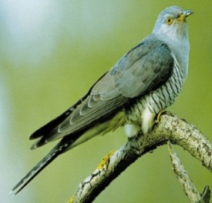
Ознаки: забарвлення переважно сіре, самці мають спину та хвіст темно-сірі, горло, зоб, груди світло-сірі, інший бік пір'я білий з темною поперечною смугою, дзьоб чорнуватий, ноги короткі. Самки буруваті зверху, вохристий наліт на волі, спина іржаво-руда з широкими чорними і вузькими білими поперечними смугами. Закруглений хвіст розміром 18 см.
Спів: самець 2 – 3 дні облаштовується, вивчає територію, після чого кличе самку криками «ку-ку». Самка у відповідь видає звуки «клі-клі»
Харчування: гусінь, жуки, мухи, інколи ягоди. За годину може з'їсти більше 100 гусениць, які є надзвичайно небезпечним шкідником лісу. Знищує багато личинок пильщиків, хрущів та інших комах. Корисний птах.
Розмноження: найчастіше зустрічається там, де гніздиться багато співочих пташок. Відомо близько 150 різних видів птахів, яким зозуля підкладає свої яйця: очеретянка, вільшанка, плиска, кропив’янка та інші.
Середовище проживання: живе в найрізноманітніших деревних насадженнях, в очеретяних плавнях.
Зимівля: у вирій починають відлітати ще влітку поодинці, а далі вже летять невеликими зграйками.
Словосполучення: помітити на дереві; сполохати птаха; несподівана зустріч; мене вразила; мені сподобалася; прогулянка лісом, прочитати в енциклопедії, дізнатися з журналу; символ щастя; зозуля-ворожка, лічить людські роки; б’є молоточком у кришталевий дзвін; сива зозуленька.

Картка 8
Дятел звичайний
Розмір: довжина 22-27см, розмах крил близько 45см.
Ознаки: у забарвленні переважають чорні й білі тони, яскраво-червоне підхвістя. Верх голови, спина і надхвістя чорні з синюватим блиском. Лоб, щоки, плечі та черево бурувато-білі. Дзьоб свинцево-чорний, ноги темно-бурі. Від основи дзьоба до бічної частини шиї, добре помітна чорна смуга – «вуса», лазить по деревах за допомогою широко розставлених кінцівок.
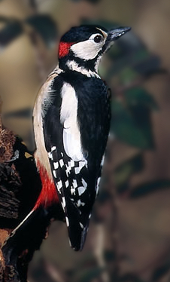
Спів: видає гучний звук «кік».
Харчування: харчується мурахами, короїдами, павуками.
Розмноження: обживає дупла дерев; у кладці 3-5 білих яєць.
Середовище проживання: хвойні і листяні ліси;
Зимівля: птах неперелітній. Занесений до Червоної книги.
Словосполучення: помітити на гілці дерева; висока тополя; сполохати птаха; несподівана зустріч; малесенький помічник; верткий, як в’юн; червоний капелюшок птаха; невтомний працівник; дізнатися з журналу; санітар лісу; лікувати хворі дерева; в гаю, мов у раю; стукає, як у дзвін б’є.

ІV. Підстановчі вправи, вправи на стилістичне експериментування

Рекомендації: з метою економії часу та швидкого виконання завдань учнями пропоную катки використовувати у вигляді перфокарт.

Завдання: доповнити текст образними словами

Розтануло (епітети)….. покривало. Пробудилась природа від зимового сну, відкрила свої очі першими (епітет)…… первоцвітами . І вже земля рясно зазеленіла різнотрав’ям. (Епітети)…… ароматом (метафора)…… від квітів, а їхнє різнобарв’я (метафора)….. нас. Медвяно пахнуть медоноси. До (епітет)….. сонця (метафора)… біля тинів (епітет)… рослини. Надвечір’я (епітет)….., бо (епітет)…. сонечко довго не хоче ховатись за горизонт від такої краси. І наші серця (метафора)……. любов’ю.
Бережіть довкілля, бо знищена природа, (порівняння)…., приносить смуток та біль.

Завдання: доповнити текст образними словами
Падолист
Неможливо відвести погляд від різнобарвного вбрання дерев під час неперевершеної малярки-осені.
Вийдеш в один із (епітет)…… днів у цю (епітет)…. майстерню і мимохіть стишуєш ходу перед вершинними витворами природи. Бо хто може передбачити напевне, коли (епітет)… хмари надовго закриють (епітет)… сонце і скільки буде дощів, снігів, заморозків, недоречних відлиг, поки (епітет)… земля не (метафора)…. у (епітет)…. сон?
Поки ще не минула нагода, хочеться намилуватись (епітет)…, (епітет)…. повітрям, чарівливо-таємничим торжеством природи. Саме цієї пори вона найбільше вабить до себе, бо стає на дивовижу життєдайною.

Завдання: доповнити текст образними словами

Березень
Якось увечері дмухнув (епітет)….. вітер. Цілу ніч він шумів (епітет) …. виттям, а вранці нагнав (епітет)…… хмар. Потім почався (епітет)…. дощ. Він безперестанно (метафора)…. цілий день, ущух тільки надвечір, тоді з землі піднявся (епітет)… туман. Він (метафора)… (епітет)….. хвилями, і на вулицях за три кроки нікого не можна було побачити.
Три дні (метафора)… сонце з туманом і хмарами. І, нарешті, перемогло. Радіючи з перемоги, воно (метафора)…. на землю (епітет)…. промінням. І всі зрозуміли, що почалася весна.

